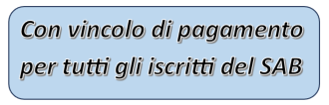
POLIZZA
RESPOSABILITA’ CIVILE
CAPOFAMIGLIA
SCHEDA DI ADESIONE ANNO 2026
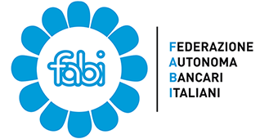 | 

ASSICURATI: Associati/Dipendenti alla FABI e ASSONOVA, compresi i componenti del nucleo familiare
COPERTURE: sono consultabili nell’ESTRATTO CONDIZIONI RC CAPOFAMIGLIA USO FABI POLIZZE
MASSIMALE UNICO: 1.250.000 €
FRANCHIGIE E SCOPERTI: nessuno
ESTENSIONE TERRITORIALE: Mondo intero
Il SAB FABI di: _____________________________________
Mail ______________________________________________ Recapito telefonico __________________________
conferma la propria adesione alla copertura assicurativa RC Capofamiglia in convenzione nazionale FABI/ASSONOVA

Allo scopo provvede a versare, a mezzo bonifico bancario (trasmesso in copia unitamente alla presente) sul codice IBAN IT 59 Q 01005 01600 000000002025 intestato AON S.p.A., presso la BNL – BANCA NAZIONALE DEL LAVORO - Milano, un premio lordo così computato

Totale iscritti al SAB
Base iscritti per computo premio |  | x 5,00 € = Euro
(per la determinazione del numero totale iscritti al SAB leggi la circolare al punto “COME SI DETERMINA IL PREMIO COMPLESSIVO DA PAGARE”)

Per il periodo di copertura ed efficacia: 01.01.2026 – 31.12.2026

TIMBRO e FIRMA del SAB PER ADESIONE (leggibile) _______________________________ Data ________________

Nota Bene
Inviare il presente modulo di adesione con copia del bonifico bancario via mail a edvige.patrizia.barizza@aon.it Per qualsiasi necessità chiamare il numero 02 45434294

